Assinatura de Documentos
A Assinatura de documentos é uma funcionalidade direcionada a tornar os processos digitais mais acessíveis a todos os indivíduos que possuem algum tipo de vínculo co o Instituto Federal Catarinense. Os Técnicos Administrativos e Professores já estavam aptos a realizar estas tarefas, uma vez que compõem o quadro de Servidores do IFC. Recentemente foi realizado um grande esforço por parte dos desenvolvedores do SIG de modo a disponibilizar esta funcionalidade a toda a comunidade.
Assim, foi disponibilizada a possibilidade de assinatura de documentos oficiais por parte de Alunos, Terceirizados e também pelo público externo. Esta funcionalidade está disponível no Portal Público, e pode ser acessada pelo item Assinantes Externos, conforme demonstrado na imagem abaixo.
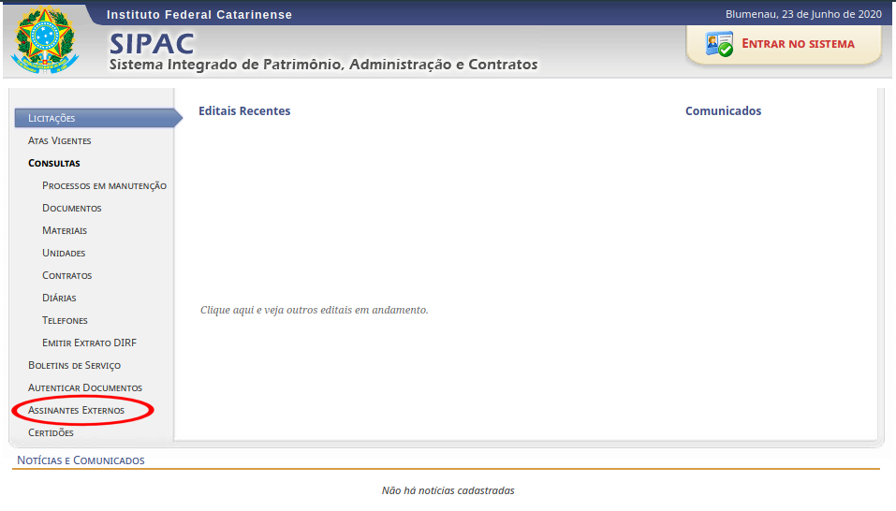 Assinantes Externos
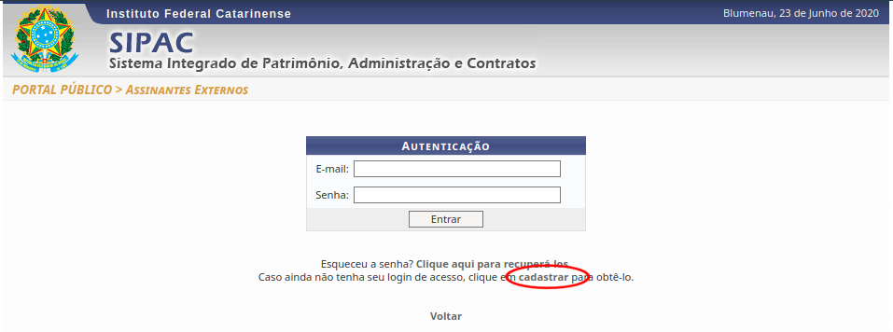
Após selecionar a opção será apresentada a tela abaixo solicitando as credenciais (e-mail e senha) para acessar a área de assinatura de documentos. Caso não possua estas credenciais, é necessário efetuar um cadastro, através da opção “cadastro”, conforme destacado.
O Formulário de Cadastramento é composto por diversas informações que devem ser obrigatoriamente informadas, a tela esta sendo apresentada abaixo. Uma especial atenção deverá ser dada ao item “Arquivo de Selfie”, onde é importante que seja feito um retrato do rosto da pessoa juntamente com o seu documento de identificação.
Outro elemento importante é o Termo de Veracidade e Concordância. Este documento esta disponível no formulário de cadastro e deve ser baixado, impresso, assinado e então escaneado para poder ser carregado no formulário juntamente com os demais arquivos de documentos.
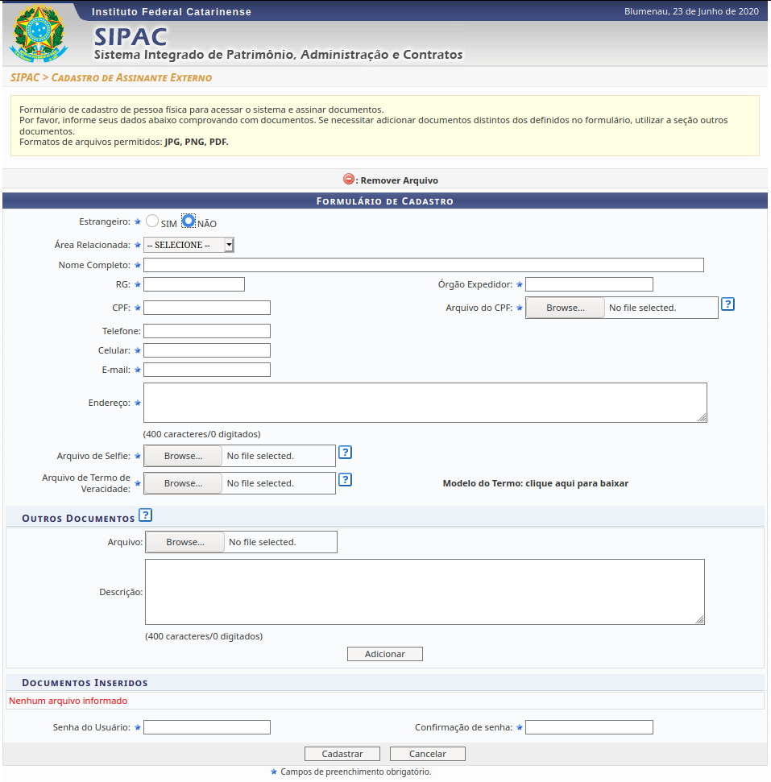
Após o preenchimento e envio do formulário de cadastro, o mesmo será analisado e, caso não se encontre nenhum problema, o acesso será liberado.
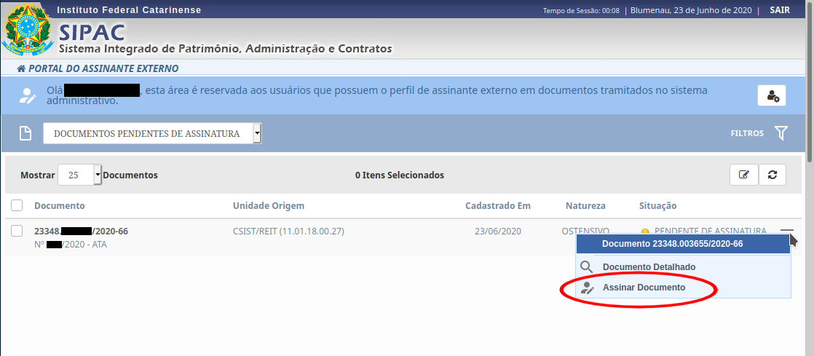
Uma vez que o acesso esteja liberado, após informar o seu usuário e senha será apresentada a tela a seguir. Nesta tela serão listados os documentos que dependem da assinatura do usuário. Para proceder com a assinatura, deve-se clicar no ícone localizado na extremidade direita do documento e selecionar a opção Assinar Documento, conforme destacado.
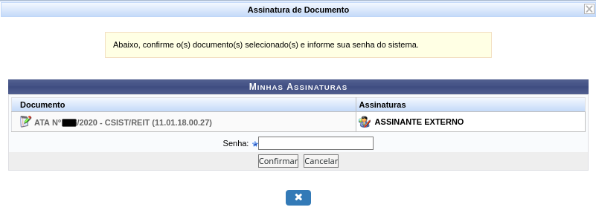
Para finalizar o processo de assinatura, será solicitada novamente a senha do usuário, conforme a tela a seguir.
Isto conclui o processo de assinatura de documentos.

